OPERATION BASKET DECOUVERTE 2017 / 2018

FICHE D'INSCRIPTION

Centre de loisirs : .................................................................................................................

Adresse : ...............................................................................................................................

Code Postal : ........................................................................................................................

Ville : .....................................................................................................................................

Représenté par

Nom : .....................................................................................................................................

Prénom : ...............................................................................................................................

Tél : ........................................................................................................................................

@: ....................................................................................................................................

Fonction : ..............................................................................................................................

Souhaite participer à l'Opération Basket Découverte pendant les vacances scolaires de :

Toussaint Noël Février Pâques

Été

Dates proposées : ..................................................................................................................

Horaires demi-journée : .........................................................................................................

Age des enfants : ...................................................................................................................

Nombre d’enfants : .................................................................................................................

Signature et cachet de l'organisme

A retourner par mail (developpement09basket@gmail.com) ou par courrier :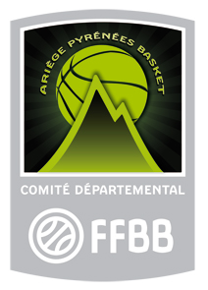

Comité Départemental de Basket-ball de l'Ariège – Pascal DREVET
Maison des Associations
7 bis rue Saint Vincent – BP 20 170
09 104 PAMIERS Cedex

